马鞍山市中医院夏日送清凉防暑礼包采购内容及相关要求

（一）采购清单
序号 | 货物名称  （标的名称） | 数量 | 单位
1 | 夏日送清凉防暑礼包 | 571 | 份

（二）技术参数
1、项目概况：根据《马鞍山市中医院“暖心赋能·聚力同行”行动方案》(中医党〔2025〕30 号)文件精神，院工会拟开展市中医院2025年“夏日送清凉”活动。

2、货物服务一览表
序号 | 货物名称 | 规格 | 数量 | 单位
1 | 便携式小风扇 | 类型:手持式；  尺寸:直径约8-15cm；  厚度：约2-5cm；  重量:约100-300克；  档位要求:多档可调；  充电方式:USB充电(Type-C/Micro-UsB接口) | 1 | 个
2 | 风油精 | 容量：约9ml | 1 | 瓶
3 | 冰袖 | 类型：冰凉透气型 | 1 | 对
4 | 毛巾 | 尺寸：约30*40cm | 1 | 条
5 | 肥皂 | 类型：清凉型  重量：约125g | 1 | 块
6 | 便携式手提包 | 尺寸：约22*16*14cm | 1 | 个

注：以上货物需同步提交样品，以下图片仅供参考。
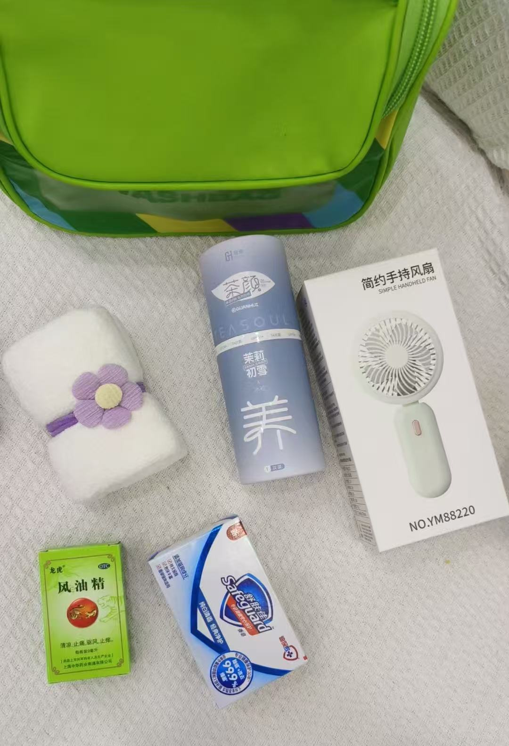

- 商务要求
（本项目商务要求为不允许负偏离的实质性要求和条件）
1、所有货物（包括零部件）须为全新的、未使用过的原装正品。提交货物的技术参数和配置应与询价文件的要求及其响应文件的技术响应表（如果被评委会接受的话）相一致。若询价文件及响应文件中无相应说明，则以国家有关部门最新颁布的相应标准及规范为准。
2、所有货物必须符合国家相关强制性要求。
3、技术支持
3.1成交供应商应向采购人提供全方位及时而有效的技术支持和服务。
3.2成交供应商负责供货、运输并安装调试完毕。
3.3成交供应商在项目实施过程中，国家对相关项目有资质要求的，进场单位和人员的资质、资格符合国家、省、市有关规定。实施期间成交供应商所发生的或成交供应商实施场地内发生的或成交供应商原因造成的安全事故，均应由成交供应商负责按有关规定处理善后事宜，并承担给采购人造成的损失。
4、产品质保期、服务期及售后服务：
4.1产品质保期：成交供应商须提供产品至少0.5年的质保期（自验收合格之日起计算），质保期内出现质量问题，成交供应商负责包修、包退、包换，所有质保费用均已包含在总报价中。
4.2售后服务响应时间：如货物出现质量问题，成交供应商须1小时内响应，电话响应无法解决，成交供应商必须在接报修电话24小时内到达现场并在48小时内解决问题。如不能解决的，成交供应商需提供备品备件供采购人使用。质保期内如货物出现质量问题，成交供应商负责修复，对于无法修复的情况，成交供应商负责免费更换。
5、供货期：合同签订之日起5个工作日内提供571份防暑礼包。
6、供货地点：马鞍山市中医院（采购人指定地点）。
7、交货要求：交货时，便携式小风扇、风油精、冰袖、毛巾、肥皂必须全部打包好放入便携式手提包中。
8、验收：
8.1采购人和相关部门按照询价文件和响应文件承诺进行验收。询价文件没有规定和响应文件没有相应承诺的，按照下列原则进行验收：有国家标准的按照国家标准验收，没有国家标准的按行业标准验收，无行业标准的按地方或企业标准验收，成交供应商予以配合。涉及需要由质检或行业主管部门验收的项目，采购人须约请相关部门和专家参加项目验收。
8.2成交供应商应向采购人提供安装调试过程中的各种文档资料，以便采购人今后能掌握操作和维护方法。
9、付款方式：验收合格之后，两个月内支付100%合同款。
10、本项目总投标价包含履行本项目的全部费用及所有价内价外税金及合理利润等，不再产生任何二次费用。

